Меню на 24.12.2021г.
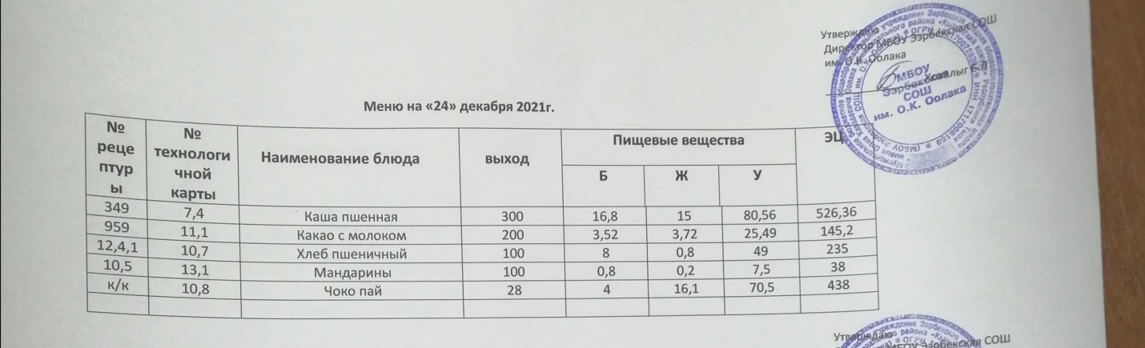
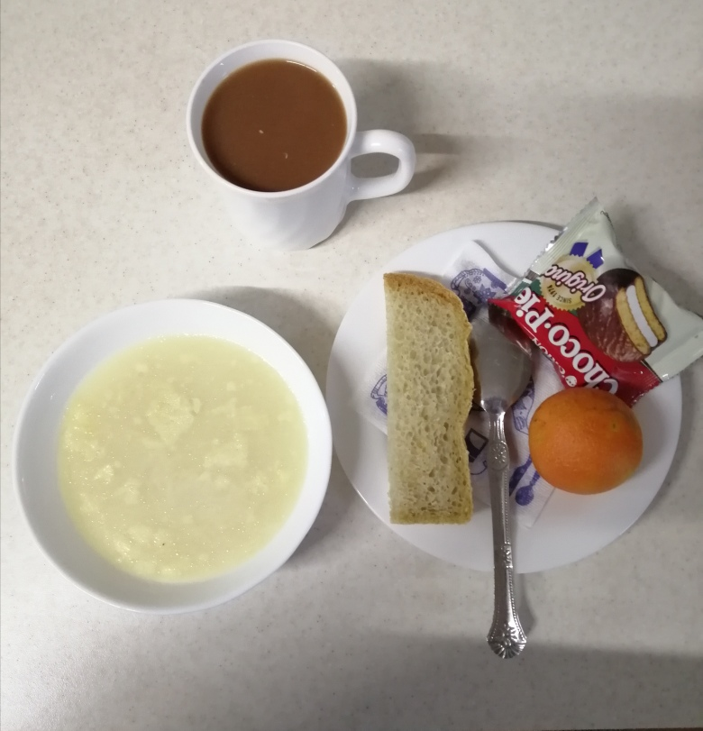

Технологическая карта кулинарного изделия (блюда) № 7.4
Наименование кулинарного изделия (блюда): Каша вязкая молочная пшенная,рисовая
Номер рецептуры: 349
2.Наименование сборника рецептур: Сборник технических нормативов - Сборник рецептур блюд и кулинарных изделий для питания школьников /Под ред. М.П. Могильного. – М.: ДеЛипринт, 2005 г.
Наименование сырья | Расход сырья и полуфабрикатов
Наименование сырья | 1 порц |  | 100 порц
Наименование сырья | брутто, г | нетто, г | брутто, кг | нетто, кг
Пшено,рис | 73/60,8 | 73/60,8 | 7,3/0.8 | 7,3/0,8
Вода | 15/12,5 | 15/12,5 | 1,5/1,25 | 1,5/1,25
Молоко | 225/187,5 | 225/187,5 | 22,5 | 22,5/18,8
Сахар | 11/9,2 | 11/9,2 | 1,1/0,9 | 1,1/0,9
Масса каши |  | 292/243,3 |  | 29,2/24,3
Масло сливочное | 8/6,7 | 8/6,7 | 0,8 | 0,8/0,7
Выход |  | 300/250 |  | 30,0/25
Химический состав, витамины и микроэлементы на 1 порцию
Белки (г): | 16,8/14 | Ca (мг): | 260,51/217,1
Жиры (г): | 15,0/12,5 | Mg (мг): | 106,75/89
Углеводы (г): | 80,56/67,1 | Fe (мг): | 2,79/2,3
Эн. ценность (ккал) | 526,36/438,6 | С (мг): | 0
Технология приготовления
Молоко, смешанное с водой, нагревают до кипения, добавляют соль, сахар, засыпают пшено (рис) и варят, помешивая, до загустения. Затем плотно закрывают крышкой и оставляют на плите с умеренным нагревом. Кашу отпускают с кипяченым маслом сливочным.
Температура подачи не ниже 65º С.
Требования к качеству
Внешний вид: зерна крупы набухшие, каша заправлена сливочным маслом.
Консистенция: однородная, вязкая, зерна крупы - мягкие.
Цвет: свойственный данному виду крупы.
Вкус: умеренно сладкий и соленый, с выраженным вкусом молока и привкусом сливочного масла.
Запах: каши в сочетании с молоком и маслом.

11. Напитки
Технологическая карта кулинарного блюда № 11.1

Наименование кулинарного изделия (блюда): КАКАО С МОЛОКОМ
Номер рецептуры: 959
2. Наименование сборника рецептур: Сборник рецептур блюд и кулинарных изделий для предприятий общественного питания / Авт.-сост.: А.И.Здобнов, В.А. Цыганенко, М.И. Пересичный. – К.: А.С.К., 2005, с. 403
Наименование сырья | Расход сырья и полуфабрикатов
Наименование сырья | 1 порция
Наименование сырья | Брутто, г | Нетто, г
Какао-порошок | 6 | 6
Сахар | 20 | 20
Молоко | 200 | 200
ВЫХОД: | 200
Химический состав данного блюда
Пищевые вещества |  |  |  | Минер.вещества, мг |  |  |  | Витамины, мг
Белки г | Жиры,г | Угле-воды, г | Энерг. ценность, ккал | Са | Mg | Р | Fe | В₁ | С | А
3,52 | 3,72 | 25,49 | 145,2 | 122,0 | 14,00 | 90,00 | 0,56 | 0,04 | 1,30 | 0,01
Технология приготовления:
Какао-порошок смешивают с сахаром, добавляют небольшое количество кипятка и растирают в однородную массу, затем при непрерывном помешивании вливают горячее молоко, остальной кипяток и
Можно приготавливать какао на молоке сгущенном, при этом соотношение свежего молока к сгущенному составляет 1 : 0,38, а закладку сахара уменьшают на 15% (17 г).
Требования к качеству:
Внешний вид: непрозрачная жидкость светло-шоколадного цвета, налита в стакан
Консистенция: жидкая
Цвет: светло-шоколадный
Вкус:сладкий, с выраженным привкусом какао и кипяченого молока
Запах: аромат какао и кипяченого молока

Технологическая карта кулинарного изделия (блюда) № 10.7
Наименование кулинарного изделия (блюда): Хлеб пшеничный
Номер рецептуры: № 12.4.1.3.Семидневное меню для основных вариантов стандартных диет с использованием блюд оптимизированного состава, применяемых в лечебном питании в медицинских организациях Российской Федерации» (Москва 2014 год),
Наименование сырья | брутто, гр | нетто, гр
Хлеб пшеничный | 100 | 100
Выход |  | 100

 | 100гр | 50 гр
Белки (г): | 8 | 4
Жиры (г): | 0,8 | 0,4
Углеводы (г): | 49 | 24,5
Эн. ценность (ккал) | 235 | 112,5
Технология приготовления: Хлеб разрезать на порции
13.Фрукты, соки.
Технологическая карта кулинарного изделия (блюда) № 13.1
Наименование кулинарного изделия (блюда): Яблоко,
Номер рецептуры: № 10.5
3.Семидневное меню для основных вариантов стандартных диет с использованием блюд оптимизированного состава, применяемых в лечебном питании в медицинских организациях Российской Федерации» (Москва 2014 год),
Наименование сырья | брутто, г | нетто, г
яблоко | 227 | 200
Выход |  | 200

Белки (г): | 0,8
Жиры (г): | 0,8
Углеводы (г): | 19,6
Эн. ценность (ккал) | 94 | С (мг):
Технология приготовления: яблоки тщательно вымыть, раздать поштучно

